SISTEMA DE VISITAS

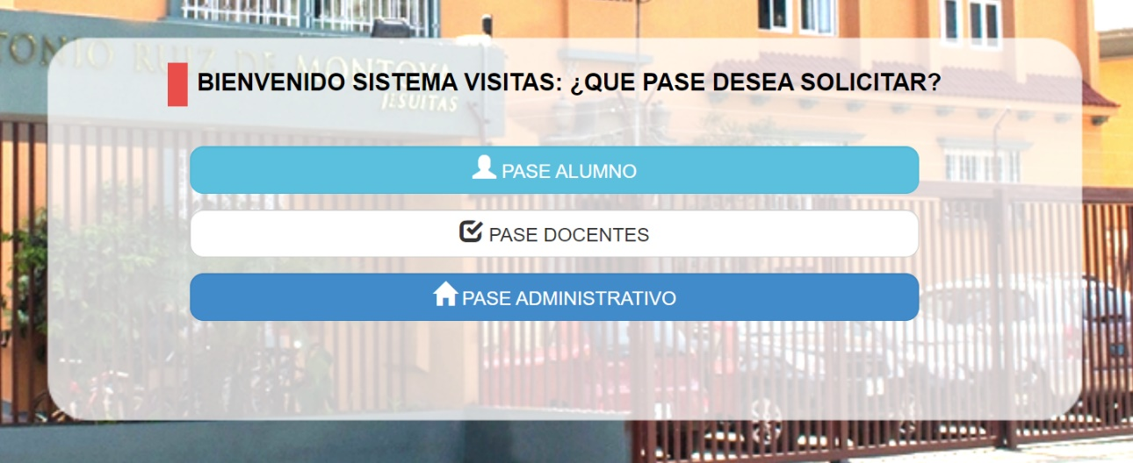
Manual de Usuario
Versión 1.0
Perfil: Administrativo

MANUAL DE USUARIO

PERFIL ADMINISTRATIVO
Sistema de Visitas

Fecha de Creación: 02/03/2022
Última Actualización:
Versión: 01

Contenido

1. Objetivos 6
2. Ingresar al Sistema 6
2.1 Número de Documento…………………………………………………………………………………………….…………...7
3. Generalidades 7
4. Reservar Curso 8
5. Cancelar Curso……………………………………………………………………………………………………………….……….9
6. Cerrar Sesion…………………………………………………………………………………………………………………………..10

PERFIL – ADMINISTRATIVO

La siguiente tabla describe los elementos genéricos que se muestran en cada funcionalidad del aplicativo.
Elemento | Descripción
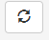 | Permite actualizar la tabla de registros.
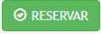 | Permite crear una reserva para el curso correspondiente.
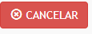 | Permite cancelar una reserva ya hecha para el curso correspondiente.
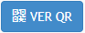 | Permite visualizar el QR generado por el sistema.
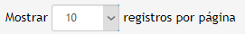 | Permite aumentar el número de registro mostrados en la pantalla.
 | Permite buscar el texto ingresado en la lista de datos.
Tabla 1: Opciones Generales
MANUAL DEL PERFIL ADMINISTRATIVO
- Objetivos
El objetivo del presente documento es instruir al usuario de manera clara y precisa en el uso del sistema de visitas. Así mismo, se recomienda leer detenidamente el documento a fin de lograr mejores resultados en el uso de la aplicación.

- Ingresar al Sistema
Para ingresar al sistema de visitas, primero debe digitar en un navegador de internet la siguiente dirección web: https://gestiondeingreso.uarm.edu.pe. Luego de ello, debe seleccionar la opción “Pase Administrativo” que se encuentra en la parte inferior de la página principal tal como se muestra en la siguiente imagen.

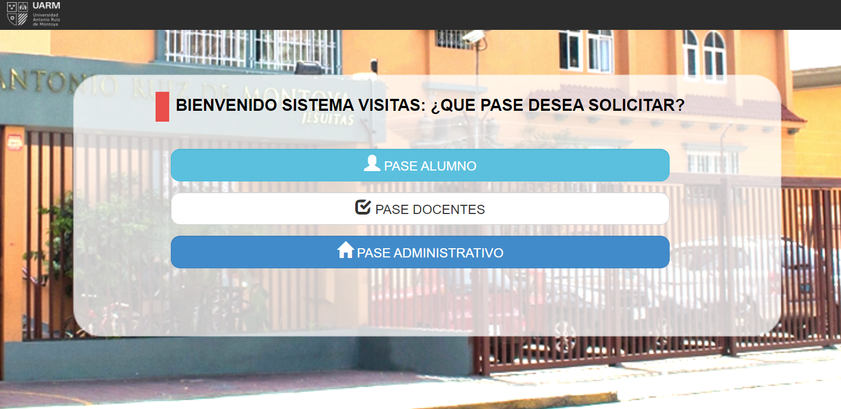
Imagen 1: Página principal de Sistema de Visitas.

2.1. Ingresar con Número de Documento
Luego de ingresar a la página principal del sistema de visitas y seleccionar la opción “Pase Administrativo” aparecerá la siguiente pantalla.
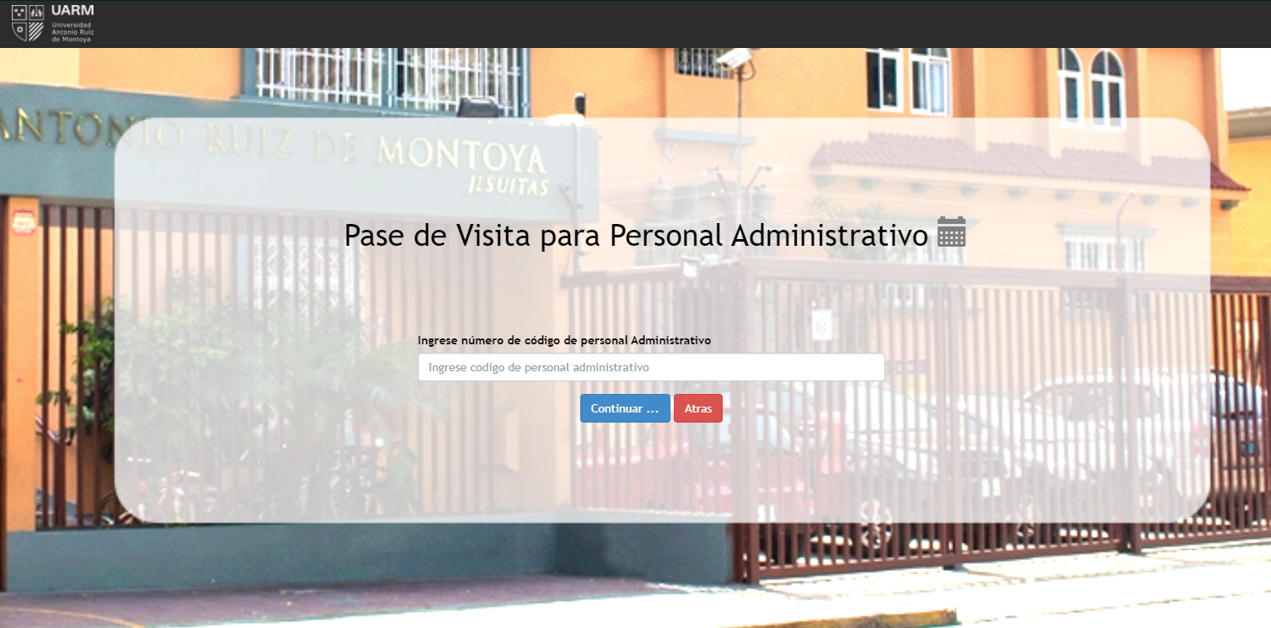
Imagen 2: Pantalla secundaria – Opción “Pase Administrativo”
Para visualizar el horario y reservas correspondientes se debe ingresar el número de documento del usuario administrativo y luego seleccionar la opción “Continuar…”.

- Generalidades
Este perfil permite que el personal administrativo visualice el horario semanal que le corresponde, tambien puede realizar reservas de acuerdo con la disponibilidad de aforo de la oficina asignada.
Al ingresar al sistema correctamente se mostrarán los horarios y reservas correspondientes al periodo actual. Algunos de los controles que se verán en la pantalla de Horarios y Reservas serán:
Elemento | Descripción
 | Permite visualizar los horarios disponibles de la semana.
 | Permite visualizar las reservas vigentes realizadas en la semana.
Tabla 2: Opciones Generales de la opcion

- Reservar Curso
Para realizar la reserva de un curso se debe seleccionar la opción “Reservar” ubicada en la parte derecha de cada registro.
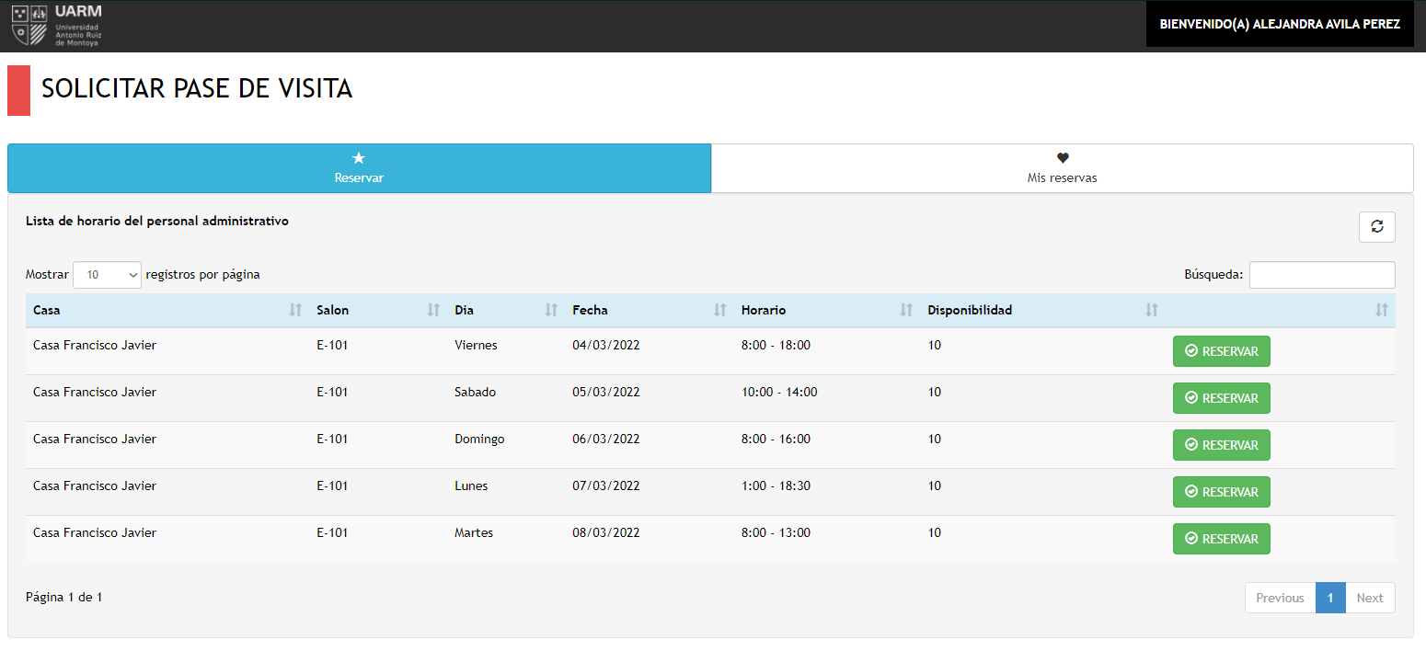 Imagen 3: Pantalla Principal de Opción “Pase Administrativo”

Luego de seleccionar, aparecerá una ventana de confirmación con los datos de la visita.
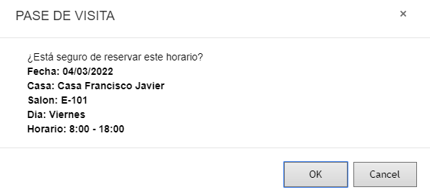
Imagen 4: Mensaje de confirmación de visita.
Al seleccionar “OK” se enviará un correo electrónico al correo registrado en la universidad para confirmar su identidad y realizar la confirmación de dicha reserva.

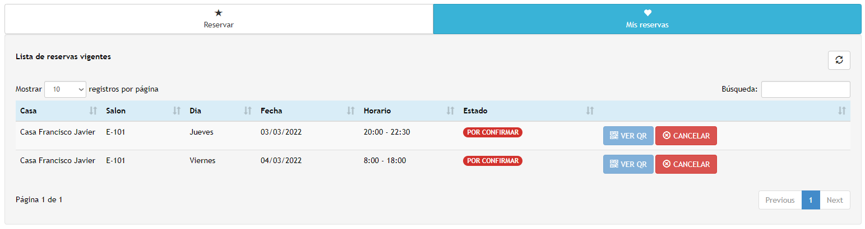
Imagen 5: Pantalla de vista de reservas vigentes.
Luego de confirmar la reserva, el estado cambiará de POR CONFIRMAR a CONFIRMADO y se permitirá la visualización del QR con los datos correspondientes a la visita reservada.
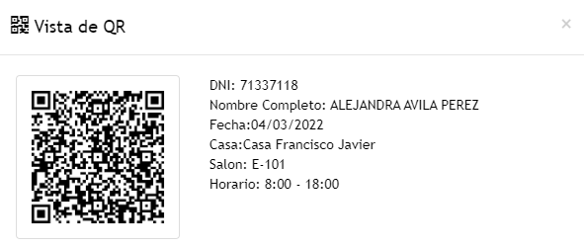
Imagen 6: Mensaje con QR y datos de reserva.
Este QR se deberá mostrar al encargado de seguridad en la entrada a la universidad, correspondiente el día de la reserva.

- Cancelar Reserva
Para cancelar la reserva se debe seleccionar la opción “Mis reservas” y ubicar la reserva que se requiere cancelar para luego seleccionar “Cancelar” (Imagen 5).
Se mostrará el siguiente mensaje de confirmación, se enviará un correo electrónico de confirmación a la dirección de correo registrado en la universidad, para realizar la confirmación de cancelación de dicha reserva.

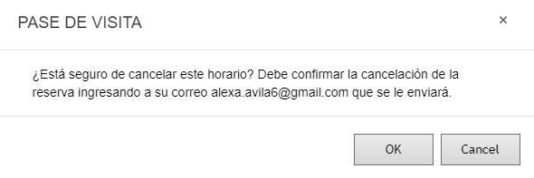
Imagen 7: Mensaje de confirmación de cancelacion.
Después de confirmar la cancelación el curso reservado volverá a la pestaña “Reservar”.
- Cerrar Sesion
Para cerrar sesión una vez terminado de reservar y confirmar las reservas, se debe ir al menú de principal y seleccionar el nombre de usuario.
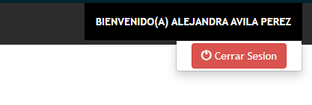
Imagen 8: Menu Principal – Opción Cerrar Sesión.

En caso de dudas o consultas sobre el Sistema de Visitas contáctenos al correo electrónico: xxxx@xxxx.com

